Galaxy Watch8 Sudah Bisa Dibeli Langsung, Smartwatch Andal yang Siap Dukung Gaya Hidup Aktifmu

Galaxy Watch8 Series bukan hanya sekedar smartwatch, tapi juga partner canggih untuk bantu kamu hidup lebih sehat setiap hari

Jakarta, 4 Agustus 2025 – Sejak resmi diluncurkan pada 31 Juli di Indonesia, Samsung Galaxy Watch8 Series hadir sebagai inovasi terbaru yang dirancang untuk menjawab kebutuhan gaya hidup modern. Mengusung desain ultra-tipis, dukungan teknologi AI, dan fitur kesehatan yang semakin lengkap, Galaxy Watch8 Series menjadi perangkat wearable yang intuitif dan nyaman digunakan sepanjang hari.
Tersedia dalam dua pilihan, Galaxy Watch8 dan Galaxy Watch8 Classic, seri ini menawarkan berbagai peningkatan fungsionalitas yang mendukung pengguna dalam menjaga kesehatan dan produktivitas. Selama periode peluncuran mulai tanggal 1-14 Agustus hingga, konsumen juga dapat menikmati berbagai penawaran menarik dengan cicilan ringan dan benefit tambahan senilai hingga Rp2.900.000
Kehadiran Galaxy Watch8 Series menjawab kebutuhan pengguna yang kini telah bergeser. Smartwatch tak lagi sekadar aksesori bergaya, melainkan menjadi bagian penting dari gaya hidup modern. Pengguna semakin mencari perangkat yang bukan hanya tampil premium, tetapi juga mampu mendukung aktivitas sehari-hari secara menyeluruh mulai dari ketahanan daya, performa yang andal, hingga integrasi yang mulus dengan perangkat digital lainnya.
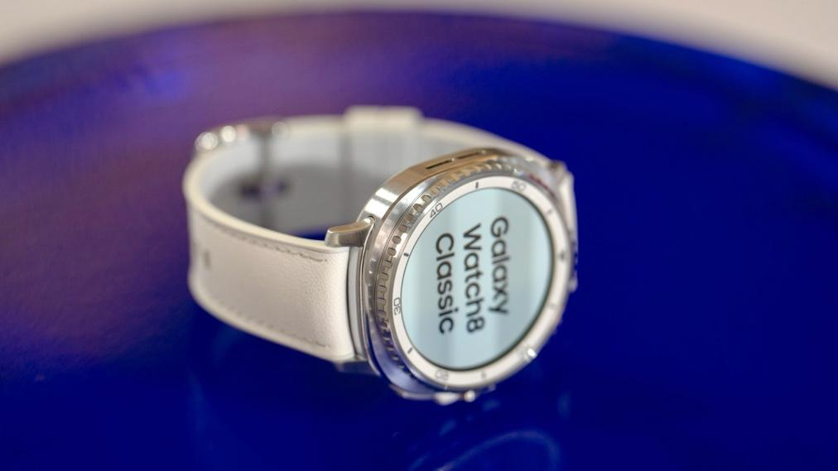
Inovasi Pergelangan Tangan yang Modern untuk Dukung Gaya Hidup Sehat
“Menjawab peningkatan permintaan akan smartwatch dengan fitur penunjang kesehatan dan kebugaran yang lebih baik, Galaxy Watch8 Series hadir dengan inovasi yang semakin komprehensif dari generasi sebelumnya. Fitur-fitur revolusioner seperti Running Coach, Bedtime Guidance, Vascular Load, dan Antioxidant Index siap mendukung pengguna meningkatkan kualitas hidup secara menyeluruh. Galaxy Watch8 Series juga sudah terintegrasi dengan Galaxy AI dan Gemini sehingga benar-benar intuitif dalam memberikan rekomendasi yang personal. Pengguna juga bisa merasakan ekosistem aplikasi yang lebih luas dan seamless untuk menjalani keseharian dengan lebih praktis,” ujar Annisa Maulina, MX Product Marketing Senior Manager Samsung Electronics Indonesia.

Kamu juga lagi cari smartwatch premium untuk kesehatan? Berikut alasan kenapa kamu harus beli Galaxy Watch8 Series:

Raih everyday wellness dengan fitur-fitur penunjang kesehatan yang lengkap
Kamu sering merasa lelah seharian dan terjebak di dalam sedentary lifestyle? Mau mengubah gaya hidup tetapi bingung mau mulai dari mana? Untuk menjawab permasalahan tersebut, Galaxy Watch8 Series hadir sebagai partner kamu dalam mencapai everyday wellness.

Untuk menjalani gaya hidup yang lebih baik, kamu bisa memulainya dengan meningkatkan kualitas tidur. Supaya pola tidur menjadi lebih baik, kamu bisa pakai Bedtime Guidance. Fitur cerdas ini akan memandu kamu untuk menerapkan kebiasaan-kebiasaan baik yang dapat meningkatkan kualitas tidur. Kebiasaan tersebut bisa seperti kapan harus tidur atau berapa lama durasi tidur, tergantung hasil analisis terhadap pola tidur kamu sebelumnya.

Latihan lari semakin maksimal sesuai preferensimu
Setelah pola tidur kamu lebih teratur, salah satu benefit yang bisa kamu rasakan adalah energi di dalam tubuh yang meningkat. Nah, kamu bisa memanfaatkannya untuk berolahraga, misalnya berlari. Supaya kamu bisa berlari dengan nyaman, kamu bisa pakai Personal Running Coach untuk menyusun program latihan sesuai kemampuan tubuh kamu. Jadi, kamu bisa berlari dengan pace, jarak, dan waktu yang ideal sehingga kamu jadi lebih semangat untuk latihan secara konsisten.

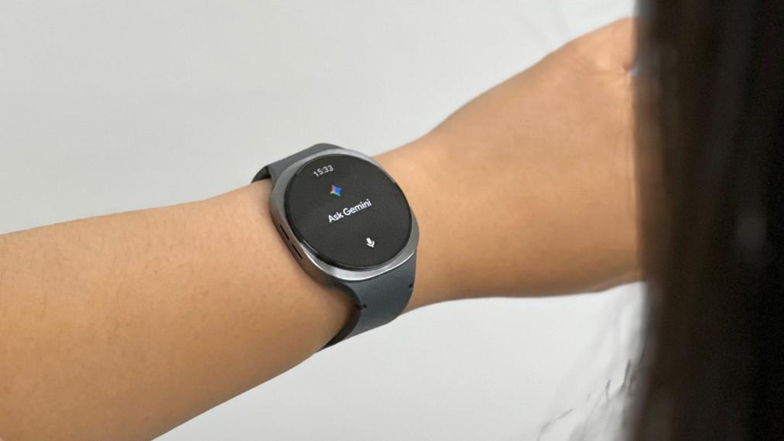

Partner Gaya Hidup Sehat dengan Fitur Vascular Load di Galaxy Watch8 Series

Untuk melengkapi kebutuhan gaya hidup aktif kamu, Galaxy Watch8 Series menawarkan fitur penunjang kesehatan terbaru seperti Vascular Load dan Antioxidant Index. Vascular Load akan membantu kamu mengenali stres yang dapat memengaruhi kinerja pembuluh darah untuk mengambil tindakan preventif. Antioxidant Index akan mengukur kadar karotenoid, salah satu senyawa antioksidan, dalam tubuh untuk membantu kamu menjalani gaya hidup yang lebih baik dalam jangka panjang.

Jalani hari dengan effortless berkat desain ultra nyaman dan AI cerdas
Galaxy Watch8 Series hadir dengan desain ultra slim dan ultra comfort yang revolusioner. Galaxy Watch8 Series lebih tipis 11% dari generasi sebelumnya, sehingga benar-benar terasa ringan. Smartwatch ini juga menyatu sempurna dengan tangan berkat sistem Dynamic Lug yang mengikuti gerakan pergelangan secara presisi. Jadi, Galaxy Watch8 Series sangat nyaman dipakai sepanjang hari, menjadikannya bagian tak terpisahkan dalam keseharian kamu.
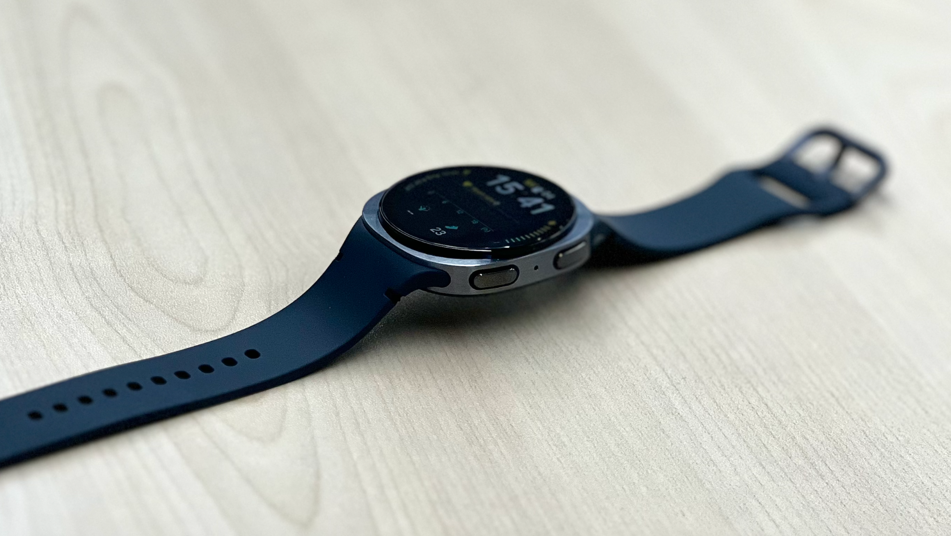
Desain ultra slim dan ultra comfort yang revolusioner dari Galaxy Watch8 Series
Desain yang lebih baik didukung dengan kehadiran Galaxy AI dan Gemini yang cerdas dan intuitif. Jadi, apa yang kamu harapkan dari AI yang biasa ditemukan di smartphone Galaxy bisa kamu akses langsung dari smartwatch. Mulai dari saran waktu lari terbaik hingga rekomendasi waktu tidur terbaik, semua bisa kamu dapatkan tanpa harus sering membuka smartphone. Dengan begitu, keseharian kamu akan jadi lebih efisien dan effortless.

Jadikan Galaxy Watch8 Series partner terbaik gaya hidup sehatmu mulai sekarang!
Mau menjalani gaya hidup yang lebih baik secara konsisten demi keseharian yang lebih mindful? Galaxy Watch8 Series siap jadi partner andal dalam wellness journey kamu, mulai dari memantau kesehatan harian, aktivitas fisik, hingga kualitas tidur. Kini, Galaxy Watch8 Series sudah tersedia dan bisa kamu dapatkan di gerai fisik Samsung terdekat.

Tersedia dalam dua varian, yaitu Galaxy Watch8 dan Galaxy Watch8 Classic, perangkat ini hadir dengan berbagai pilihan warna. Galaxy Watch8 dibanderol Rp5.499.000 (40mm) dan Rp5.999.000 (44mm) dalam warna Graphite dan Silver. Sementara itu, Galaxy Watch8 Classic hadir dalam ukuran 46mm dengan warna elegan Black dan White seharga Rp6.999.000.

Manfaatkan promo spesial yang berlangsung dari tanggal 1–14 Agustus 2025 dan miliki Galaxy Watch8 Series dengan cicilan ringan hingga 12 bulan. Galaxy Watch8 bisa kamu bawa pulang mulai dari Rp458.250 per bulan, sementara Galaxy Watch8 Classic tersedia dengan cicilan mulai dari Rp583.250 per bulan. Selama periode promo, kamu juga berkesempatan mendapatkan total benefit hingga Rp2.900.000 dari kombinasi trade-in cashback hingga Rp1.300.000, diskon 20% melalui program Purchase with Purchase, serta potongan 30% untuk pembelian Galaxy Watch Strap. Jangan lewatkan penawaran ini, tukar smartwatch lamamu sekarang dan rasakan pengalaman lebih sehat bersama Galaxy Watch8 Series!

Untuk informasi lebih lanjut, kunjungi www.samsung.com/id.

-o0o-
Tentang Samsung Electronics Co., Ltd.
Samsung menginspirasi dunia dan membentuk masa depan dengan ide dan teknologi transformatif. Perusahaan ini mendefinisikan ulang dunia TV, digital signage, smartphone, wearables, tablet, elektronik rumah tangga dan sistem jaringan, juga memori, sistem LSI, dan foundry. Samsung juga memajukan teknologi pencitraan medis, solusi HVAC dan robotik, sembari mengembangkan produk-produk otomotif dan audio lewat Harman. Dengan ekosistem SmartThings, kolaborasi terbuka dengan para mitra, dan integrasi AI ke dalam portfolionya, Samsung menghadirkan pengalaman terhubung yang mulus dan cerdas. Untuk berita terkini, silakan kunjungi Samsung Newsroom di news.samsung.com.

Untuk keterangan lebih lanjut:
Fia Handayani  Public Relations Manager  Samsung Electronics Indonesia  Email: f.handayani@samsung.com | Maghfira Tabrani  Manager  Carl Byoir  Email: maghfira.tabrani@carlbyoir.com

